
PRAG
BUDIMPEŠTA

22.11.-25.11.2024

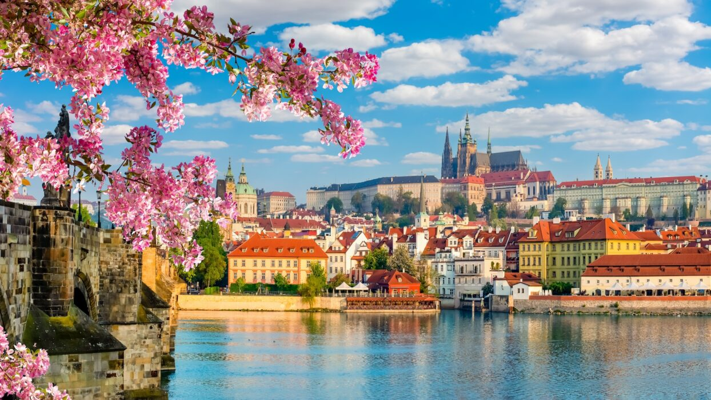
Cijena – 329 KM -

PROGRAM PUTOVANJA:
1.DAN-BiH-PRAG - 22.11.2024 - PETAK
Polasci Sarajevo, Zenica, Doboj, Gračanica, Lukavac, Tuzla i Srebrenik. Noćna vožnja preko BiH, Hrvatske, Mađarske sa usputnim pauzama do Praga.
2.DAN-PRAG - 23.11.2024 – SUBOTA
Dolazak u Prag u podnevnim satima. Smještaj u hotel . Slobodno vrijeme za odmor. U večernjim satima mogućnost odlaska na krstarenje Vltavom uz večeru. Odlična prilika da uživate u večernjoj panorami Zlatnog grada. Povratak u hotel. Noćenje.
3.DAN–PRAG - 24.11.2024 - NEDJELJA
Doručak. Poslije doručka mogućnost fakultativnog obilaska grada: Praški dvorac na Hradčanima (najveći dvorac u Češkoj, mjesto gdje su češki kraljevi, rimsk imperatori i predsjednici imali svoje urede, danas sjedište predsjednika Republike Češke), katedrala sv. Vita, bazilika sv. Georgija, muzej Franca Kafke. Nastavak razgledanja Malostranske namjesti, prelazak preko najstarijeg mosta u gradu (Karlov most), zatim odlazak na Starogradski trg (najdinamičnije mjesto u gradu gdje se nalazi i spomenik Janu Husu, stara gradska vijećnica sa svjetski poznatim astronomskim satom). Slobodno vrijeme u centru grada. Povratak u hotel. Noćenje
4.DAN-PRAG-BUDIMPEŠTA-BiH – 25.11.2024-PONEDJELJAK

Doručak. Odjava iz hotela i polazak prema Budimpešti. Dolazak u Budimpeštu u popodnevnim satima. Po dolasku slijedi obilazak najznačajnijih znamenitosti: Rakoci bulevar, Andraši bulevar, Oktagon trg, Opera, trg heroja – trg povjesne priče o nastanku Mađarske i Budimpešte. Nastavak vožnje prema Budimu i odlazak do Budimske tvđave gdje se sa ribarskog bastiona pruža nezaboravan pogled na Dunav, mostove preko Dunava, zgradu Parlamenta i baziliku svetog Stefana. Fakultativno krstarenje Dunavom. U dogovoreno vrijeme polazak prema Bosni i Hercegovini i dolazak u kasnim večernjim satima.

ARANŽMAN RAĐEN NA BAZI 40 OSOBA

Napomene:
- Svaki putnik mora imati uplaćeno putničko zdravstveno osiguranje (vlastito ili putem agencije)
- Za realizaciju fakultativnih izleta minimalan broj prijavljenih je 25osoba.
- Redoslijed prijava određuje i raspored sjedita u autobusu
- Organizator putovanja ne snosi odgovornost za stvari i prtljag putnika u toku putovanja i u samim hotelima. Putnik može da osigura svoj prtljag kod nadležnih osiguvarajućih kuća po uslovima istih
- Putnici se mole da vode računa o svojim putnim ispravama, novcu i drugim ličnim stvarima u toku trajanja aranžmana. Svaki putnik je dužan samostalno provjeriti važnost svojih dokumenata i provjeriti zakonske regulative oko ulaska u zemlje evropske unije.

Aranžman obuhata:  - Prevoz autobusom turističke klase (klima, TV, video, WC) na navedenoj relaciji, prema programu  - Smještaj u 1/2, 1/3 sobama u hotelu 3/4* u Pragu , na bazi dva noćenja sa doručkom (doručak – švedski sto)  - Pratioc grupe  - Usluge turističkog vodiča  - Troškovi organizacije i realizacije putovanja  - PDV | Aranžman ne obuhvata  - Putničko zdravstveno osiguranje 10 KM (preko 60 godina 20KM)  - FakultativnI izleti (Obilazak Praga 20,00€, krstarenje Vltavom 25,00€ sa večerom, Obilazak Budimpešte sa krstarenjem 25,00 €)  - PAKET IZLETA – 60 eura (svi izleti)  - Doplata za jednokrevetnu sobu – na upit!  - Hotelska taksa

